

INFORME TÉCNICO DE FISCALIZACIÓN AMBIENTAL

Fiscalización Ambiental

MINERA LOS PELAMBRES

DFZ-2019-1694-IV-RCA

MARZO 2019

 | Nombre | Firma
Revisado y Aprobado | Jesús Martínez L.
Elaborado | Andrea Masuero C.

Contenido
Contenido 1
1 RESUMEN 2
2 IDENTIFICACIÓN DE LA UNIDAD FISCALIZABLE 3
2.1 Antecedentes Generales 3
2.2 Ubicación y Layout 4
3 INSTRUMENTOS DE CARÁCTER AMBIENTAL FISCALIZADOS 6
4 ANTECEDENTES DE LA ACTIVIDAD DE FISCALIZACIÓN 7
4.1 Motivo de la Actividad de Fiscalización 7
4.2 Materia Específica Objeto de la Fiscalización Ambiental 7
4.3 Aspectos relativos a la ejecución de la Inspección Ambiental 7
4.3.1 Ejecución de la inspección 7
4.3.2 Esquema de recorrido 8
4.3.3 Detalle del Recorrido de la Inspección 8
4.4 Revisión Documental 9
4.4.1 Documentos Revisados 9
5 HECHOS CONSTATADOS. 10
6 CONCLUSIONES 21
7 ANEXOS 22

RESUMEN

El presente documento da cuenta de los resultados de las actividades de fiscalización ambiental realizada por el Servicio Agrícola y Ganadero junto a la Superintendencia del Medio Ambiente, a la unidad fiscalizable “Minera Los Pelambres”, en particular a actividades desarrolladas por el titular en el sector de la Quebrada Las Hualtatas, comuna de Salamanca, región de Coquimbo. La actividad de inspección fue desarrollada durante el día 12 de marzo de 2019 (Ver acta de inspección en Anexo 1) .

El motivo de la fiscalización ambiental correspondió a una actividad de oficio de la Superintendencia del Medio Ambiente, a raíz de la ocurrencia y aviso por parte del titular de un incidente de rebose de lodos de perforación el día 9 de marzo de 2019, en un área de bofedal, durante faenas de perforaciones n el sector Quebrada Las Hualtatas, dentro del área Mina de Minera Los Pelambres.
Los proyectos que componen la unidad fiscalizable, consisten en una faena minera de explotación de cobre y la disposición de los relaves resultantes depósitos de relaves; la actividad de fiscalización ambiental contempló lo establecido en la Consulta de Pertinencia del titular al SEA región de Coquimbo denominada “Programa de levantamiento de información en terreno sector Hualtatas”, la cual no requirió entrar obligatoriamente al Sistema de Evaluación de Impacto Ambiental (SEIA)

Las materias relevantes objeto de la fiscalización consideraron: planes de contingencia, el seguimiento de la zona involucrada en el incidente y el seguimiento ambiental del componente aguas superficiales. Los resultados de las actividades de fiscalización permitieron concluir que se verifica la conformidad de las materias relevantes objeto de la fiscalización.

Lo indicado precedentemente, no exime al titular de ninguna clase de responsabilidad que pudiese contraer por cualquier hallazgo, respecto del instrumento que lo regula, que se produzca con anterioridad o simultaneidad a la fecha en que se efectuó la citada actividad de fiscalización ambiental, y no hubiera sido directamente percibido en la misma por el equipo fiscalizador.

IDENTIFICACIÓN DE LA UNIDAD FISCALIZABLE

Antecedentes Generales

Identificación de la Unidad Fiscalizable:  MINERA LOS PELAMBRES | Estado operacional de la Unidad Fiscalizable:  - Explotación minera en operación.  - Temporada estival 2019, desarrollo del “Programa de levantamiento de información en terreno sector Hualtatas” mediante realización de estudios geológicos, hidrogeológicos y de glaciares rocosos.
Región: Coquimbo | Ubicación específica de la unidad fiscalizable:  Parte del proyecto se encuentra ubicado en la Comuna de Salamanca, sector Las Hualtatas, donde se ubica el depósito de estériles “Las Hualtatas” Coordenadas UTM (WGS 84) 6490039 N; 356454 E.
Provincia: Choapa
Comuna: Salamanca, Illapel y Los Vilos
Titular de la actividad, instalación, proyecto o fuente fiscalizada:  Minera Los Pelambres | RUT o RUN:  96.790.240-3
Domicilio titular:  Apoquindo N° 4001, piso 18, comuna de Las Condes, Santiago. | Correo electrónico:  rstango@pelambres.cl  gmontes@pelambres.cl
Teléfono:
(56) 227984688
Identificación del representante legal:  Renzo Guliano Stango Finger | RUT o RUN:  14.119.805-K
Domicilio representante legal:  Apoquindo N° 4001, piso 18, comuna de Las Condes, Santiago. | Correo electrónico:  rstango@pelambres.cl  gmontes@pelambres.cl
 | Teléfono: (56) 227984117

Ubicación y Layout
Figura 1. Mapa de ubicación local (Fuente: Googlearth).
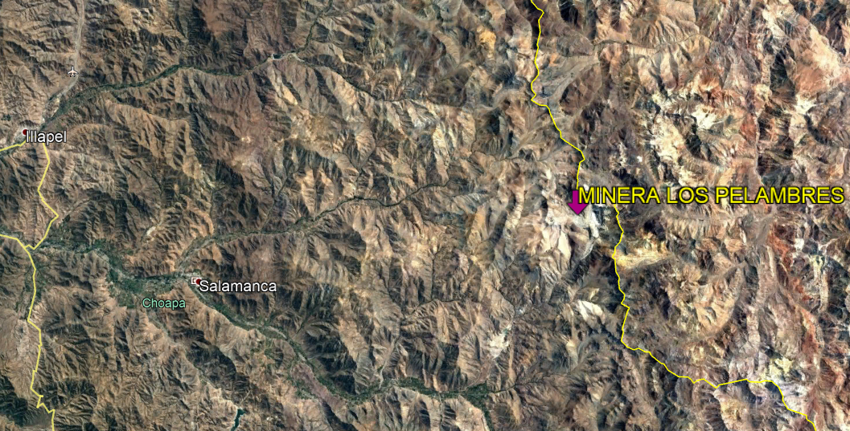
Coordenadas UTM de referencia: DATUM WGS 84 | Huso: 19S | UTM N: 6490039 | UTM E: 356454
Ruta de acceso: Sector Mina-Deposito de Estériles “Las Hualtatas”: Desde Salamanca, tomar la ruta D-835, en dirección al oriente, y continuar luego por la ruta D-871 hasta el ingreso a las instalaciones de MLP en el sector denominado “Portones”.

Figura 2. Layout del proyecto. Puntos y caminos de acceso a las plataformas de sondaje (Fuente: Anexo CP-01 Consulta de Pertinencia “Programa de levantamiento de información en terreno sector Hualtatas” https://seia.sea.gob.cl/pertinencia/verPertinencia.php?id_pertinencia=2130684742).
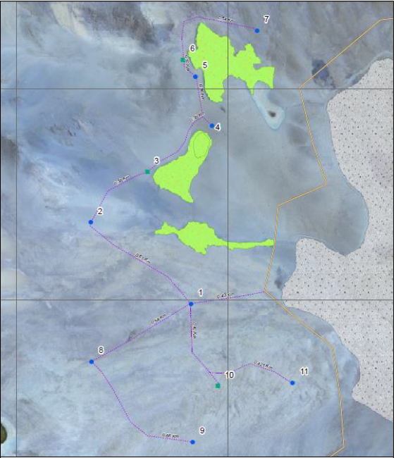

INSTRUMENTOS DE CARÁCTER AMBIENTAL FISCALIZADOS

Identificación de Instrumentos de Carácter Ambiental fiscalizados.
N° | Tipo de instrumento | N°/  Descripción | Fecha | Comisión/ Institución | Título | Comentarios
1 | RCA | 71 | 6-10-1997 | COREMA Coquimbo | PROYECTO DE EXPANSION 85.000 TPD MINERA LOS PELAMBRES | Consulta de pertinencia “Programa de levantamiento de información en terreno sector Hualtatas", consistente en el levantamiento de información en terreno a desarrollar en el sector de la cuenca Hualtatas, mediante la realización de estudios geológicos, hidrogeológicos y de glaciares rocosos, con el propósito de ampliar el conocimiento de dicha cuenca que forma parte del sistema hidrológico en el cual se emplaza el yacimiento Los Pelambres. El programa de levantamiento de información en terreno requería ejecutar sondajes diamantinos en suelo y roca, sondajes instrumentados en áreas de unidades glaciares de roca y calicatas, en un sector acotado y aledaño al depósito de estériles Hualtatas, actualmente en operación y aprobado ambientalmente, tanto por la RCA N°71/1997 como por la RCA N°38/2004. La actividad de levantamiento de información en terreno comprende las etapas de construcción, de operación y de cierre. Las actividades y acciones señalas en la consulta de pertinencia, no implican la intervención de ninguno de los bofedales presentes en el área de protección definida en la RCA N°38/2004.  La Res. Ex N° 129 de fecha 14 de septiembre de 2015 del SEA región de Coquimbo resolvió que las actividades descritas en la consulta de pertinencia antes señalada, no calificaban como "cambios de consideración, por tanto sin obligación de ingresar al SEIA (Anexo 2)
2 | RCA | 38 | 7-4-2004 | COREMA Coquimbo | PROYECTO INTEGRAL DE DESARROLLO

ANTECEDENTES DE LA ACTIVIDAD DE FISCALIZACIÓN

Motivo de la Actividad de Fiscalización

Motivo |  | Descripción
 | Programada
X | No programada |  | Denuncia
X | No programada |  | Autodenuncia
X | No programada | X | De Oficio
X | No programada |  | Otro
X | No programada | Detalles: Se realiza fiscalización a raíz de reporte de incidente de derrame de lodos de perforación en el área mina , sector Las Hualtatas

Materia Específica Objeto de la Fiscalización Ambiental

- Seguimiento de la zona involucrada en el incidente.
- Seguimiento ambiental del componente aguas superficiales.
- Plan de contingencia y emergencia.

Aspectos relativos a la ejecución de la Inspección Ambiental

Ejecución de la inspección

Existió oposición al ingreso: No | Existió auxilio de fuerza pública: No
Existió colaboración por parte de los fiscalizados: Si | Existió trato respetuoso y deferente: Si
Observaciones:

Esquema de recorrido

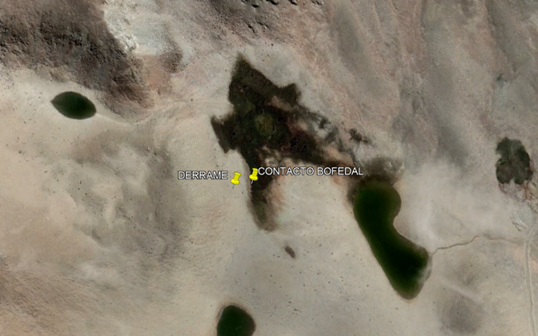

Detalle del Recorrido de la Inspección

Primer día de inspección (12/03/2019)

N° de estación | Nombre/ Descripción de estación
1 | Origen del derrame de lodos de perforación (Plataforma de Sondajes N°5)
2 | Zona de contacto de lodos con el bofedal

Revisión Documental

Documentos Revisados

ID | Nombre del documento revisado | Origen/ Fuente del documento | Organismo revisor | Observaciones
1 | Consulta de pertinencia “Programa de levantamiento de información en terreno sector Hualtatas" | https://seia.sea.gob.cl/pertinencia/verPertinencia.php?id_pertinencia=2130684742 | SMA | Res. Ex. N° 129/2015, resuelve consulta de pertinencia (Anexo 2)
2 | Reporte de incidente N° 4577 | Remitido por el titular al Sistema de Seguimiento Ambiental (SSA)  http://sisfa.sma.gob.cl/Ficha/IncidenteAmbiental/4577 | SMA | Anexo 3
3 | Reporte Técnico SAG | Reporte remitido por el SAG de la inspección ambiental del 12-03-2019 | SMA | Anexo 4
4 | Plan de Prevención de Contingencias y Emergencias | https://srca.sma.gob.cl/Documento/SmaDescargarPlanDocumento?usuarioId=9&planDocumentoId=23879&rcaId=1669 | SMA
5 | Procedimiento para la clasificación y comunicación de incidentes y contingencias a la Superintendencia del Medio Ambiente (PE-GMA-MA-010) | Procedimiento incluido en el “Plan de Prevención de Contingencias y Emergencias” | SMA | Anexo 5
6 | Carta GMA 138/19. | Documentación solicitada al titular mediante Res. Ex. ORC N°13/2019 | SMA | Hojas de seguridad de los aditivos de lodos de perforación. Anexo 6
7 | Reportes fotográficos seguimiento incidente | Registros solicitados al titular mediante Res. Ex. ORC N°13/2019 | SMA | Anexo 8
8 | Reporte seguimiento ambiental muestreo extraordinario aguas superficiales punto QH1 | http://snifa.sma.gob.cl/SistemaSeguimientoAmbiental/Documento/Informe/84465 | SMA | Anexo 8
9 | Carta GMA 156/19. | Documentación solicitada al titular mediante Res. Ex. ORC N°13/2019 | SMA | Informe de causas y medidas adoptadas. Anexo 8
10 | Carta GMA 329/19. | Documentación solicitada al titular mediante Res. Ex. ORC N°13/2019 | SMA | Informe final campaña del programa de sondajes  Reporte consolidado final del incidente. Anexo 8

HECHOS CONSTATADOS.

ANTECEDENTES PRELIMINARES
- Mediante reporte N° 4577, el titular informó a la SMA la ocurrencia de un incidente el día sábado 09-03-19 a las 18:30 hrs, de un derrame de lodos de perforación (mezclas de roca disuelta en agua con aditivos biodegradables) en sector Hualtatas, área mina de Minera Los pelambres, el cual tomó contacto con bofedal cercano (Anexo 3). El derrame ocurrió durante la ejecución de actividades de sondajes del “Programa de levantamiento de información en terreno sector Hualtatas" (Anexo 2).
- Se estimó que el volumen derramado era aproximadamente 4 m³ y que la superficie afectada correspondió a 133 m² de bofedal y 346 m² de suelo natural (Fig. 3a y 3b)
- El titular informó que se activó el plan de contingencia y aplicó medidas inmediatas correspondientes a la paralizan de las actividades de perforación y contención del derrame.
- Mediante Ord. ORC N° 70/2019 la SMA encomendó actividades de fiscalización ambiental al SAG, quienes concurrieron a terreno con fecha 12-03-19. Mediante Ord. 615/2019 el SAG remitió a la SMA el acta de inspección y el reporte técnico de la actividad de fiscalización (Anexo 4).

Seguimiento de la zona involucrada en el incidente. Calidad de agua superficial y estado de la vegetación.
Número de hecho constatado: 1 | Estación N°: 1 y 2
Documentación Revisada:
ID 2,3,4,5,6,7,8,y 10

Exigencia (s):
RCA N°38/2004.
- Considerando 14. Que el titular ha propuesto implementar junto con la ejecución de las distintas etapas del proyecto un plan de contingencias que contiene las medidas y acciones que se adoptarían para controlar y minimizar efectos adversos al medio ambiente ante la eventual ocurrencia de situaciones naturales u operacionales que pudieran exceder la capacidad de las medidas de prevención de riesgos
- Considerando 27. Que, el Titular para demostrar que las medidas propuestas evolucionan de acuerdo a lo señalado en la documentación presentada, deberá realizar cada una de las actividades correspondientes al Plan de Seguimiento y Monitoreo indicado en el Capítulo V del ICE.
- Considerando 28. Que, sin perjuicio de lo anterior, la calificación ambiental del proyecto está sujeta a la exigencia de presentar a la Comisión un documento consolidado y autosuficiente que abarque todos los compromisos de seguimiento y monitoreo, el que se denominará "Plan Integral de Seguimiento y Monitoreo". Dicho plan deberá presentar para cada monitoreo o seguimiento los criterios de evaluación, el calendario de ejecución y una simbología u nomenclatura única y corregida para los puntos de monitoreo.
- Hechos constatados de la inspección ambiental.
- Con fecha 12 de marzo de 2019 fiscalizadores del SAG provincia del Choapa, concurrieron al lugar de ocurrencia del incidente reportado por el titular.
- Los fiscalizadores constataron que el inicio del derrame ocurrió a un costado del estanque de almacenamiento de lodos y que aproximadamente 35 mts aguas abajo de dicho punto, se inicia el margen del bofedal que entró en contacto con el derrame de lodos de perforación (Fig. 4; Fotos 1 y 2).
- Mediante GPS se realizaron mediciones de las áreas afectadas, resultando en 433 m² el área total (suelo y bofedal) afectada por el derrame y de 55 m²., el área de bofedal afectada.
- Los fiscalizadores realizaron mediciones in situ con equipo multiparámetro, en el agua apozada en el sector del derrame, registrado los siguientes parámetros: pH = 8.69; temperatura =19.2 ° y Conductividad = 5,64 mS/cm.
- Se constató en terreno la existencia de los siguientes aditivos para la preparación de los lodos de perforación: “Quick Gel Gold”; “Quik Trol Gold”; “IDP 655”; “EZ-MUDDP” , “Cloruro de Potasio” y “PENETROL”.
- En el reporte técnico del SAG de la inspección ambiental (Anexo 4) se informó que, respecto específicamente al estado del bofedal, no se observó muerte ni despigmentación en los individuos de las especies vegetales presentes, debido a este incidente, señalando que, salvo el sector de las plantas cubierto por la mezcla de lodos, no se detectan diferencias significativas en el estado de la vega afectada, respecto de aquella no afectada. Respecto al componente fauna silvestre, no se observaron ejemplares afectados por el incidente.

II. Hechos constatados del examen de información.
- El titular remitió las Hojas de Seguridad de los aditivos (Anexo 6), constatando que son del tipo no peligrosos, los cuales no se encuentran clasificados según la NCh 382 Clasificación de sustancias peligrosas.
- Mediante Res. Ex. 13/2019 (Anexo 7) se realizó un requerimiento de información al titular, objeto complementar el reporte de incidente inicial, solicitando entre otros lo siguiente:
- Seguimiento fotográfico del bofedal afectado por el derrame, fechado y georreferenciado, con frecuencia semanal.
- Ejecutar muestreos extraordinarios de la matriz aguas superficiales en el punto denominado “QH1” de la red de monitoreo de MLP, respecto a los mismos parámetros y metodologías utilizadas por MLP en su seguimiento ambiental regular, con frecuencia semanal.
- Reporte final consolidado del incidente, informando el comportamiento de la calidad de agua motivo de seguimiento y el estado del bofedal.
- El titular ejecutó el seguimiento fotográfico y muestreos de agua superficial en los términos solicitados, remitiendo los registros periódicos a la SMA.
- De la revisión del informe consolidado (Anexo 8), lo siguiente:
- La calidad de agua superficial en el punto de muestreo QH1, localizado aguas abajo del incidente, el cual es regularmente monitoreado por el titular en su programa de vigilancia ambiental y por tanto con registros históricos de su comportamiento desde el año 2006, no sufrió alteraciones en los parámetros de calidad medidos, a raíz del incidente de derrame de lodos (Ver Fig. 6-9), lo anterior constatado mediante la ejecución de 11 monitoreos con frecuencia semanal posterior al incidente.
- Del seguimiento mediante registro fotográfico semanal, es posible concluir que no se observaron cambios significativos ni mortalidad de las especies vegetales afectadas por el derrame (Fotos 3 y 4).
- La campaña de levantamiento de información finalizó el 15 de abril de 2019.

Registros
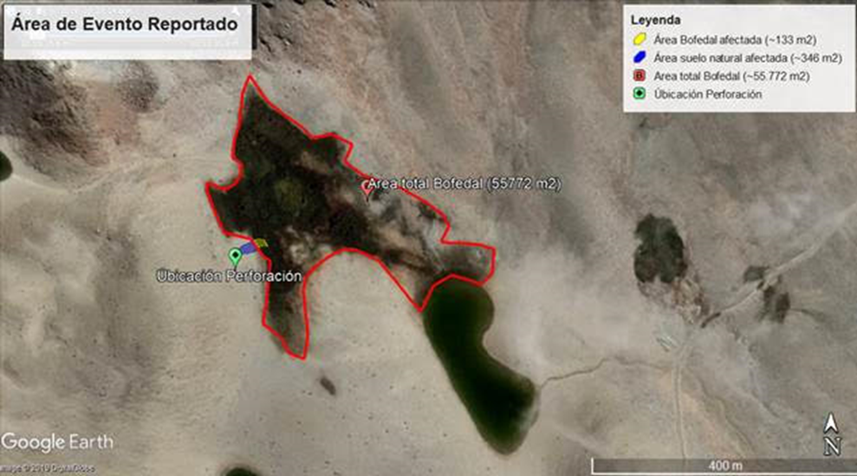

Figura 3.a.
Descripción del medio de prueba: Ubicación de la perforación respecto del área de escurrimiento de lodos de perforación y área de bodefal afectada (Fuente: Informe Consolidado Incidente. (Anexo 8))

Registros
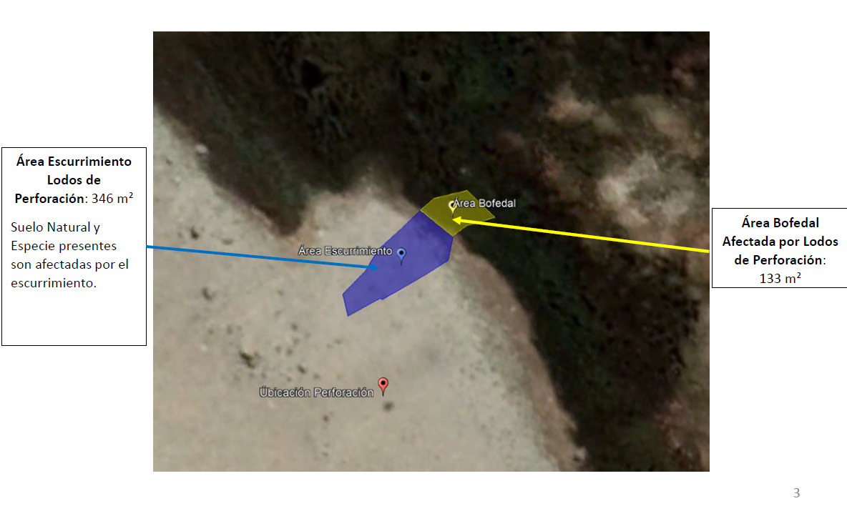

Figura 3.b
Descripción del medio de prueba: Ubicación de la perforación respecto del área de escurrimiento de lodos de perforación y área de bodefal afectada (Fuente: Registro fotográfico de reporte de incidente N°4577. (Anexo 3))

Registros
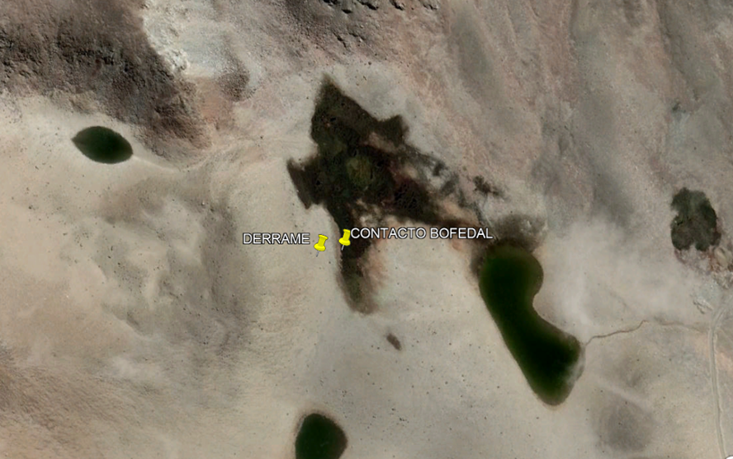

Figura 4
Descripción del medio de prueba: Ubicación del inicio del derrame de lodos de perforación y sitio de contacto con el bodefal (Fuente: Reporte técnico SAG (Anexo 4))

Registros
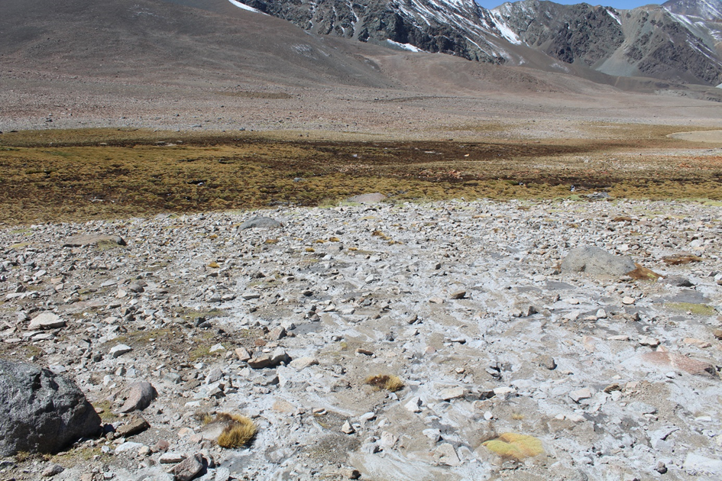  Lodos |  |  | 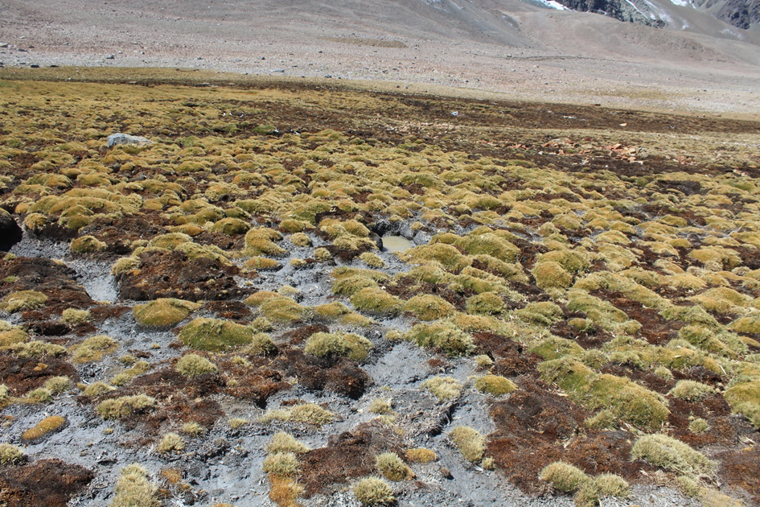  Lodos
Fotografía 1. | Fecha: 12-03-2019 |  | Fotografía 2. | Fecha: 12-03-2019
Coordenadas UTM DATUM WGS84 HUSO 19S | Norte:  6491097 | Este:  354896 | Coordenadas DATUM WGS84 HUSO 19 S | Norte:  6491097 | Este:  354896
Descripción del medio de prueba: Sector de escurrimiento de mezcla lodos y agua antes del inicio del bofedal (Fuente: Reporte Técnico SAG (Anexo 4)) |  |  | Descripción del medio de prueba: Sector de escurrimiento mezcla lodos y agua en el bofedal (Fuente: Reporte Técnico SAG (Anexo 4))

Registros
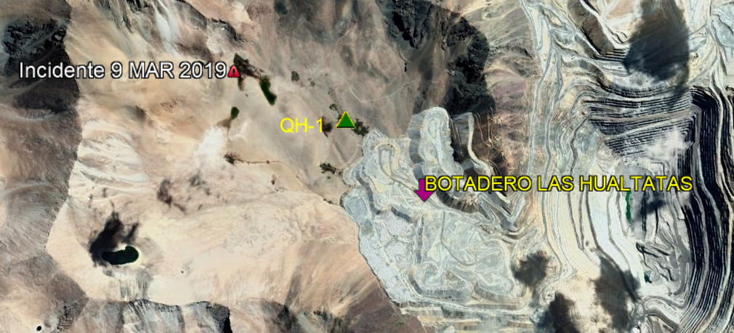

Figura 5.
Descripción del medio de prueba: Localización del punto de muestreo QH1 de aguas superficiales, respecto a la localización del incidente del 9 de marzo de 2019 y respecto al Botadero de Estériles Las Hualtatas (Fuente: Informe Consolidado Titular (Anexo 8)

Registros
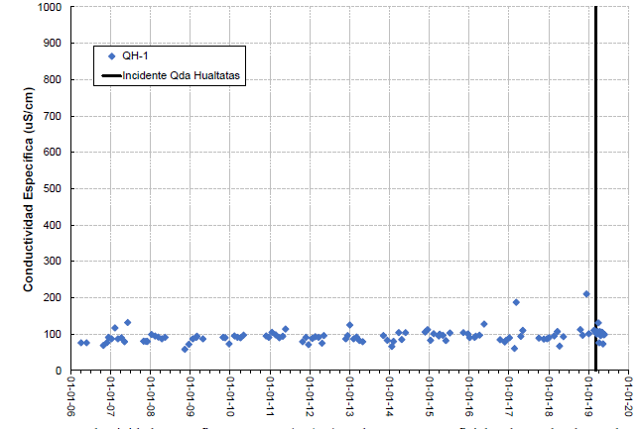 |  | 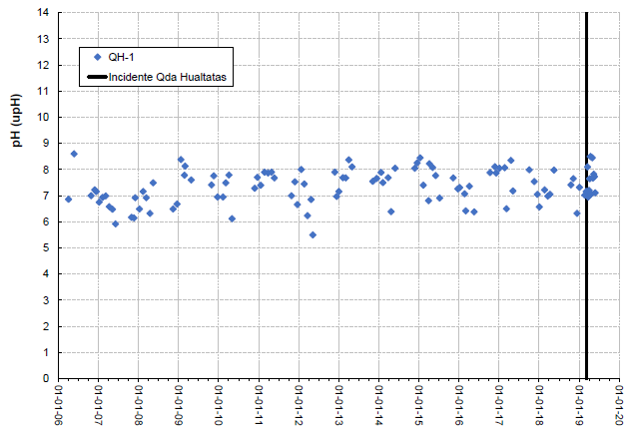
Figura 6. |  | Figura 7.
Descripción del medio de prueba: Comportamiento histórico del parámetro Conductividad en el punto de monitoreo de aguas superficiales QH1 (Fuente: Informe consolidado del incidente (Anexo 8) |  | Descripción del medio de prueba: Comportamiento histórico del parámetro pH en el punto de monitoreo de aguas superficiales QH1 (Fuente: Informe consolidado del incidente (Anexo 8)

Registros
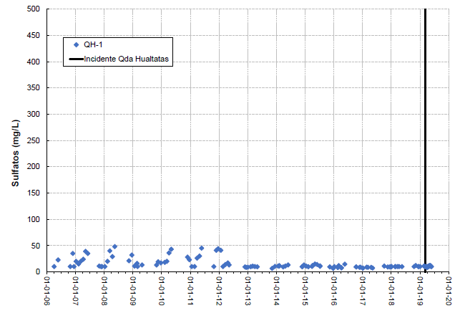 |  | 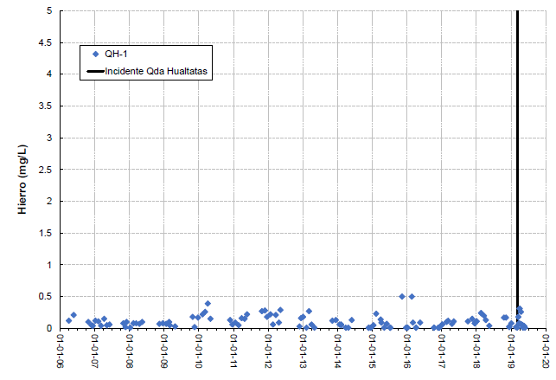
Figura 8. |  | Figura 9.
Descripción del medio de prueba: Comportamiento histórico del parámetro Sulfato en el punto de monitoreo de aguas superficiales QH1 (Fuente: Informe consolidado del incidente (Anexo 8) |  | Descripción del medio de prueba: Comportamiento histórico del parámetro Hierro en el punto de monitoreo de aguas superficiales QH1 (Fuente: Informe consolidado del incidente (Anexo 8)

Registros
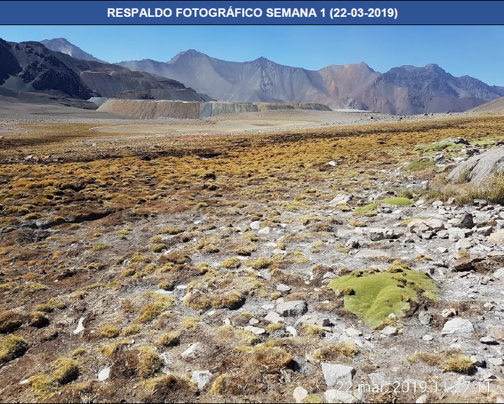 |  |  | 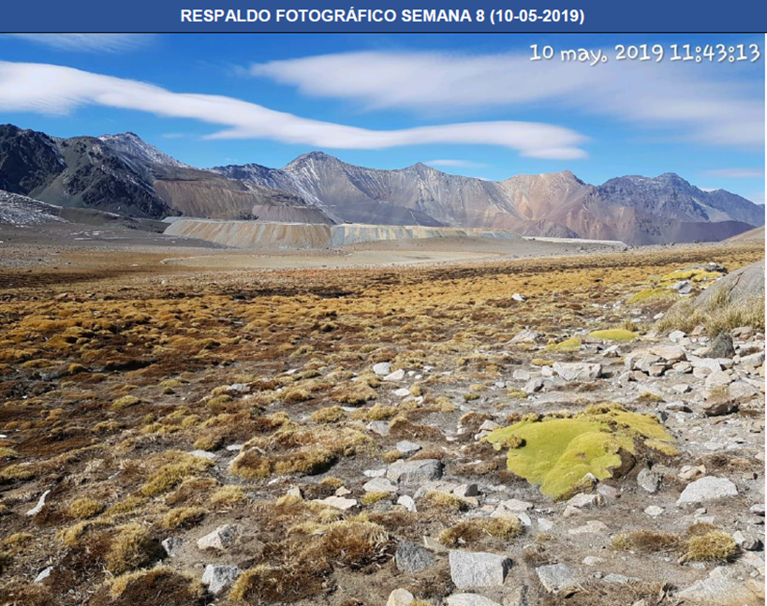
Fotografía 3. | Fecha: 22-03-2019 |  | Fotografía 4. | Fecha: 10-05-2019
Coordenadas UTM DATUM WGS84 HUSO 19S | Norte:  6491102 | Este:  354872 | Coordenadas DATUM WGS84 HUSO 19 S | Norte:  6491102 | Este:  354872
Descripción del medio de prueba: Registro fotográfico del 22 de marzo de 2019 de la zona del bofedal afectada por lodos (Fuente: Informe consolidado (Anexo 8)) |  |  | Descripción del medio de prueba: Registro fotográfico del 10 de mayo de 2019 de la zona del bofedal afectada por lodos (Fuente: Informe consolidado (Anexo 8))

CONCLUSIONES

Los resultados de las actividades de fiscalización, asociados los Instrumentos de Carácter Ambiental indicados en el punto 3, permitieron concluir que se verifica la conformidad de las materias relevantes objeto de la fiscalización, toda vez que el titular activó su plan de contingencia y medidas, la calidad del agua superficial no sufrió alteraciones en los parámetros medidos respecto a su comportamiento histórico y no se observaron cambios significativos ni mortalidad de las especies vegetales.
Lo indicado precedentemente, no exime al titular de ninguna clase de responsabilidad que pudiese contraer por cualquier hallazgo, respecto del instrumento que lo regula, que se produzca con anterioridad o simultaneidad a la fecha en que se efectuó la citada actividad de fiscalización ambiental, y no hubiera sido directamente percibido en la misma por el equipo fiscalizador.

ANEXOS

N° Anexo | Nombre Anexo
1 | Acta inspección ambiental
2 | Consulta de Pertinencia
3 | Reporte de Incidente
4 | Reporte técnico SAG
5 | Procedimiento para la clasificación y comunicación de incidentes MLP
6 | Hojas de seguridad
7 | Res. Ex. ORC 13/2019
8 | Informes consolidados Incidente MLP

